บทนำ
ของเทศบาลตำบลรางกระทุ่ม
บทนำ
จากการจัดเวที วิจัยเชิงชาติพันธุ์วรรณนาแบบเร่งด่วน (Rapid Ethnographic Community Assessment Process: RECAP) นั้น เทศบาลตำบลรางกระทุ่ม ได้วิเคราะห์สถานะของพื้นที่ตำบลบางภาษีแสดงให้เห็นถึงทุนและศักยภาพของชุมชนในการจัดการกับสถานการณ์หรือปัญหาของพื้นที่ประกอบด้วย 3 ส่วนคือ 1) บริบทของพื้นที่ เป็นข้อมูลที่ทำให้เกิดความเข้าใจพื้นที่ในภาพรวมทั้งประวัติความเป็นมาของตำบล ลักษณะภูมิประเทศ เศรษฐกิจ สังคมวัฒนธรรม การเมืองการปกครอง และสิ่งแวดล้อมของชุมชน รวมทั้งจำนวนและลักษณะประชากรกลุ่มเป้าหมายในพื้นที่ 2) เส้นทางการพัฒนา เป็นข้อมูลของสถานการณ์หรือปัญหาของพื้นที่งานหรือกิจกรรมการตอบสนอง ประชาชนที่ได้รับผลกระทบ ทุนทางสังคมที่เกี่ยวข้อง และผลการดำเนินการ โดยแสดงให้เห็นตามช่วงเวลาที่เกิดขึ้นและในส่วนนี้จะสะท้อนให้เห็นแนวคิดหลักการในการพัฒนาหรือการจัดการกับสถานการณ์หรือปัญหาของพื้นที่ที่สอดคล้องกับวิสัยทัศน์และพันธะกิจขององค์กรปกครองส่วนท้องถิ่น และ 3) ทุนและศักยภาพของพื้นที่ เป็นข้อมูลทุนทางสังคมในพื้นที่ซึ่งใช้ในการจัดการกับสถานการณ์และปัญหาของพื้นที่ประกอบด้วย(1) บุคคล (2) กลุ่มทางสังคมองค์กรชุมชน (3) แหล่งประโยชน์ในชุมชน และ (4) หมู่บ้านจัดการตนเอง เป็นการนำปัญหาและความต้องการของประชาชนในพื้นที่เป็นตัวตั้งในการทำงาน และทุนทางสังคมในพื้นที่มีการร่วมคิด ร่วมทำจนเกิดเป็นผลกระทบที่นำมาสู่การเปลี่ยนแปลง ทั้งสถานการณ์ในภาวะปกติและภาวะวิกฤติ และที่จะเกิดขึ้นในอนาคตได้อย่างเท่าทัน ซึ่งแสดงให้เห็นศักยภาพของพื้นที่ในการจัดการตนเองได้ ซึ่งมีรายละเอียดดังต่อไปนี้

2.1 สภาพทั่วไป
ลักษณะที่ตั้ง อาณาเขต และเขตการปกครอง
เทศบาลตำบลรางกระทุ่ม(เดิมเป็นสุขาภิบาลรางกระทุ่ม) ตามประกาศกระทรวงมหาดไทย
เรื่อง การจัดตั้งสุขาภิบาลรางกระทุ่ม อำเภอบางเลน จังหวัดนครปฐม ลงวันที่ 20 กรกฎาคม 2505 และได้เปลี่ยนแปลงฐานะเป็นเทศบาลตามพระราชบัญญัติเปลี่ยนแปลงฐานะสุขาภิบาลเป็นเทศบาล พ.ศ. 2542 ตั้งแต่วันที่ 25 พฤษภาคม พ.ศ.2542 เป็นต้นไป ตามประกาศในราชกิจจานุเบกษา เล่ม 116 ตอนที่ 9 ก ลงวันที่ 24 กุมภาพันธ์ 2542
ลักษณะที่ตั้ง
เทศบาลตำบลรางกระทุ่ม มีพื้นที่ในเขตปกครองประมาณ 6.08 ตารางกิโลเมตร หรือ 3,800 ไร่ โดยมีอาณาเขต ดังนี้
ด้านทิศเหนือ
ติดต่อกับ องค์การบริหารส่วนตำบลบางภาษี อำเภอบางเลน จังหวัดนครปฐม
ด้านทิศใต้
ติดต่อกับ องค์การบริหารส่วนตำบลบางภาษี อำเภอบางเลน จังหวัดนครปฐม
ด้านทิศตะวันออก
ติดต่อกับ องค์การบริหารส่วนตำบลบางภาษี อำเภอบางเลน จังหวัดนครปฐม
ด้านทิศตะวันตก
ติดต่อกับ องค์การบริหารส่วนตำบลบางเลน อำเภอบางเลน จังหวัดนครปฐม
แผนที่เทศบาลตำบลรางกระทุ่ม
ตำบลบางภาษี อำเภอบางเลน จังหวัดนครปฐม

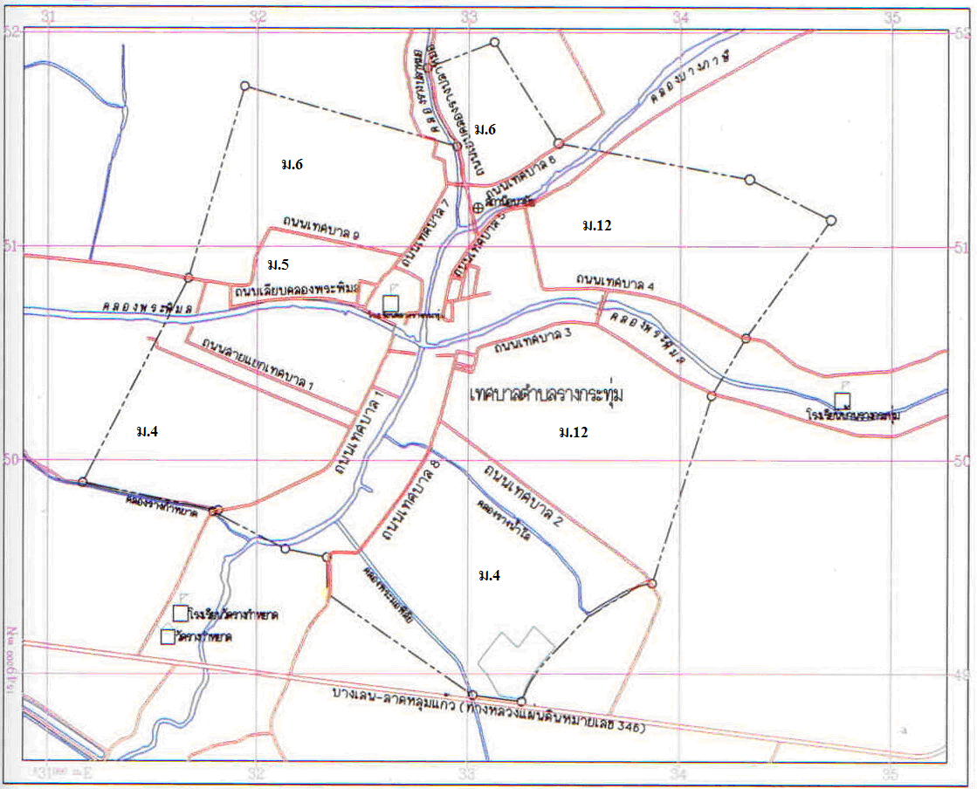

สภาพภูมิประเทศ
พื้นที่ส่วนใหญ่ของเทศบาลตำบลรางกระทุ่ม มีพื้นที่เป็นที่ราบลุ่มแม่น้ำ ไม่เป็นที่ราบสูง ไม่มีภูเขา และพื้นที่ป่าไม้ มีลำคลองไหลผ่าน 4 สาย คือ คลองบางภาษี คลองพระพิมล คลองรางปลาหมอ คลองพระมอพิสัยจากสภาพพื้นที่เป็นที่ราบลุ่มทำให้เกิดปัญหาน้ำท่วมและน้ำท่วมขังในฤดูน้ำหลาก ทั้งในเขตพื้นที่ทำการเกษตรและบริเวณบ้านเรือนหรือชุมชน
ประชากร
เทศบาลตำบลรางกระทุ่ม ซึ่งตั้งอยู่ในเขตการปกครองของตำบลบางภาษี อำเภอบางเลน
จังหวัดนครปฐม ประกอบด้วย 4 หมู่บ้าน
หมู่บ้านที่มีพื้นที่อยู่ในเขตเทศบาลตำบลรางกระทุ่มทั้งหมู่บ้าน จำนวน 2 หมู่บ้าน
ได้แก่ หมู่ที่ 4, 5 ตำบลบางภาษี
หมู่บ้านที่มีพื้นที่อยู่ในเขตเทศบาลตำบลรางกระทุ่มบางส่วน จำนวน 2 หมู่บ้าน
ได้แก่หมู่ที่ 6, 12 ตำบลบางภาษี

ชุมชน
1) ชุมชนในเขตเทศบาลมี 4 ชุมชน จำนวนบ้านเรือนทั้งหมด 612หลังคาเรือน
จำนวนประชากร รวม 2,253คน (ข้อมูล ณ เดือนกุมภาพันธ์2558)
ชุมชนรางกำหยาด ชุมชนเศรษฐกิจ
ชุมชนตลาดรางกระทุ่ม ชุมชนตลาดสมจิตร

วิเคราะห์ทุนและศักยภาพของเทศบาลตำบลรางกระทุ่ม

ทุนและศักยภาพระดับตำบล

∗ฐานคิดเพื่อนำไปสู่การพัฒนาตำบลบางภาษี
ตำบลบางภาษีมีแนวทางการพัฒนาตำบลโดยอาศัยทุนและศักยภาพของตำบลเป็นปัจจัยหลักในการพัฒนา โดยมีเทศบาลตำบลรางกระทุ่มเป็นแกนกลางเพื่อประสานความร่วมมือระหว่างหน่วยงานภาครัฐ หน่วยงานภาคเอกชน กลุ่มแกนนำชุมชน ภาคธุรกิจในตำบลบางภาษีและกลุ่มจิตอาสาต่างๆ เพื่อร่วมมือกันพัฒนาตำบล โดยตำบลพัฒนาโดยคำนึงถึงความต้องการของคนภายในชุมชนเป็นหลัก เนื่องจากคนในพื้นที่เป็นผู้รู้สภาพบริบทของพื้นที่มากที่สุด เข้าใจปัญหามากที่สุด หากเราอาศัยทรัพยากรและบุคคลในพื้นที่เป็นกำลังหลักในการพัฒนาก็จะช่วยให้การพัฒนานั้นต่อเนื่อง ร่วมถึงตรงตามความต้องการของประชาชนในพื้นที่ ด้วยเหตุนี้เทศบาลตำบลรางกระทุ่มจึงอาศัยทุนและศักยภาพในพื้นที่เป็นแนวทางหลักในการพัฒนาตำบลบางภาษีมาโดยตลอด ประกอบกับในพื้นที่ที่มีกลุ่มแกนนำที่มีความรู้ความสามารถและมีความเข้มแข็ง นอกจากนี้ยังได้รับการสนับสนุนจากประชาชนในพื้นที่เป็นอย่างดี จึงส่งผลให้การพัฒนานั้นเป็นไปด้วยความรวดเร็วและยั่งยืน
นอกจากนี้ปัจจัยความสำเร็จของการพัฒนาอีกประการหนึ่ง คือ การพัฒนาโดยคำนึงถึงความต้องการของคนภายในชุมชนเป็นหลัก โดยมีจุดเด่นที่เป็นชุมชนแบบเครือญาติซึ่งมีความผูกพันและมีความสัมพันธ์แบบพึ่งพาอาศัยกัน จึงเกิดเป็นความสามัคคี และร่วมแรงร่วมใจกัน จึงส่งผลให้เกิดการพัฒนาที่ยังยืนเนื่องจากคนในพื้นที่เป็นผู้รู้สภาพบริบทของพื้นที่มากที่สุด เข้าใจปัญหามากที่สุด หากเราอาศัยทรัพยากรและบุคคลในพื้นที่เป็นกำลังหลักในการพัฒนาก็จะช่วยให้การพัฒนานั้นต่อเนื่อง ร่วมถึงตรงตามความต้องการของประชาชนในพื้นที่ ด้วยเหตุนี้เทศบาลตำบลรางกระทุ่มจึงอาศัยทุนและศักยภาพในพื้นที่เป็นแนวทางหลักในการพัฒนาตำบลมาโดยตลอด ประกอบกับในพื้นที่มีกลุ่มแกนนำที่มีความรู้ความสามารถและมีความเข้มแข็งนอกจากนี้ยังได้รับการสนับสนุนจากประชาชนในพื้นที่เป็นอย่างดี จึงส่งผลให้การพัฒนานั้นเป็นไปด้วยความรวดเร็วและยั่งยืน
จากปัจจัยดังกล่าวนำไปสู่ความสำเร็จในการจัดการปัญหามากมาย ปัญหาถูกแก้ไขด้วยความร่วมมือร่วมใจกันของทุกภาคส่วนประกอบกับฐานคิดที่เน้นแก้ปัญหาตามความต้องการของประชาชนในพื้นที่ ใช้ทุนและศักยภาพของตำบลในการจัดการกับปัญหาต่างๆ เพื่อสร้างความเข้มแข็งให้กับตำบล คือเป็นตำบลที่บริหารจัดการตนเองได้อย่างเป็นระบบไม่รอรับความช่วยเหลือจากภายนอกเพียงฝ่ายเดี่ยว ด้วยเหตุนี้ตำบลบางภาษีจึงพร้อมที่จะพัฒนาได้อย่างยั่งยืนในอนาคต จึงได้สะท้อนแนวคิดของการพัฒนาเครือข่ายเพื่อสร้างชุมชนท้องถิ่นน่าอยู่ได้อย่างชัดเจน อันประกอบด้วย ๓ ฐานคิดหลัก คือ 1) การบริหารจัดการแบบมีส่วนร่วมของชุมชน 2) การสร้างจิตอาสา และ ๓) การจัดการตนเองในรูปแบบเครือญาติ กล่าวคือ
ฐานคิดที่ ๑ บริหารจัดการแบบมีส่วนร่วมของชุมชน คือ เน้นการสร้างกลไกการทำงานจากทุกภาคส่วน และเปิดโอกาสประชาชนหรือผู้ที่มีส่วนเกี่ยวข้องมาร่วมในการแสดงความคิดเห็น แนะนำและร่วมบริหารจัดการในการมีส่วนในการร่วมคิด ร่วมทำร่วมรับผลประโยชน์และเกิดการเรียนรู้สู่การจัดการแบบมีส่วนร่วมให้
เกิดการพัฒนาเครือข่าย พัฒนาท้องถิ่น สร้างชุมชนท้องถิ่นน่าอยู่สร้างกระบวนการมีส่วนร่วมของภาคประชาชนเช่น การร่วมจัดทำแผนพัฒนาชุมชน การจัดตั้งสภาผู้นำหรือสภาองค์กรชุมชนเพื่อให้เข้ามามีส่วนร่วมในการเสนอปัญหาและความต้องการของชุมชน
ฐานคิดที่ ๒ สร้างจิตอาสา เพื่อการพัฒนาชุมชน คือ จากสภาพปัญหาต่างๆ ที่เกิดขึ้นในตำบล บางภาษี ไม่ว่าจะปัญหา การว่างงาน การไม่สามารถเข้าถึงบริการของรัฐ ซึ่งปัญหาทางสังคมเริ่มทวีความรุนแรงมากขึ้น ทั้งทางครอบครัว ชุมชนและสังคม สาเหตุที่สำคัญส่วนหนึ่ง เกิดจากปัญหาระดับพื้นที่เนื่องจากคนในชุมชนไม่ให้ความสำคัญกับทางหน้าที่ของการเป็นจิตอาสา ขาดการมีส่วนร่วมในการรับผิดชอบสังคม ทั้งในระดับครอบครัวและชุมชน ขาดความกระตือรือร้นในการร่วมกิจกรรมต่างๆ ของชุมชน เทศบาลตำบลรางกระทุ่มได้มุ่งเน้นผลประโยชน์ของประชาชนในพื้นที่เป็นหลักและทั่วถึง เน้นการสร้างจิตสำนึกให้คนในชุมชนมีจิตอาสาเข้ามาช่วยเหลือกิจกรรมต่างๆ การแก้ไข ให้เกิดจิตสาธารณะในชุมชน เกิดสังคมแห่งการแบ่งปันเอื้ออาทร
ฐานคิดที่ ๓ การจัดการตนเอง เป็นขั้นตอนที่เป็นผลลัพธ์สุดท้ายของกระบวนการมีส่วนร่วม ซึ่งเมื่อเกิดกระบวนการมีส่วนร่วมอย่างแท้จริง จะเกิดความเป็นเจ้าของ เห็นประโยชน์ที่จะได้รับ กล่าวคือ หากชุมชนท้องถิ่นที่มีการให้โอกาสการมีส่วนร่วมให้คนในชุมชน กลุ่มองค์กรในชุมชน ภาคีเครือข่าย ได้นำข้อมูลข้อเท็จจริงต่างๆ มาคิด วิเคราะห์ แนะนำ ปรึกษาหารือ ร่วมวางแผนและลงมือร่วมกันปฏิบัติได้นั้น ทำให้ชุมชนท้องถิ่นนั้น สามารถจัดการปัญหา จัดการกับความต้องการของตนเอง อันก่อให้เกิดการพัฒนาเครือข่ายเพื่อสร้างชุมชนท้องถิ่นน่าอยู่ได้มีการดำเนินกิจกรรมการพัฒนาชุมชน ที่เกิดขึ้นจากการจัดการกับปัญหาและความต้องการของชุมชนท้องถิ่นตลอดจนเป็นกิจกรรมที่ตอบสนองต่อนโยบายของส่วนกลาง สรุปได้ดังแผนภาพ Time Line เทศบาลตำบลรางกระทุ่ม ดังนี้

บทสรุป
จากการทำวิจัยชุมชนในครั้งนี้ แสดงให้เห็นถึงทุนและศักยภาพด้านต่างๆ ของเทศบาลตำบลรางกระทุ่มที่เป็นกำลังสำคัญในการพัฒนาตำบล ดังนี้
ผู้นำท้องถิ่น คือ นายกเทศมนตรีตำบลรางกระทุ่ม และคณะผู้บริหารเทศบาลตำบลรางกระทุ่ม ที่มีวิสัยทัศน์ มองปัญหาอย่างรอบด้านส่งผลให้เกิดการเปลี่ยนแปลงขององค์กรที่มีคุณลักษณะของการเป็นผู้ประสานงาน บูรณาการงานร่วมกับหน่วยงาน องค์กร และกลุ่มต่างๆ ให้มีส่วนร่วมในการวิเคราะห์แก้ไข ปรับปรุงและพัฒนางาน คิดริเริ่มสร้างสรรค์งานใหม่ที่เป็นประโยชน์ต่อประชาชน ตอบสนองต่อความต้องการของชุมชน เป็นลักษณะของการเป็นนักจัดการความสัมพันธ์ของคนในตำบลบางภาษี
ผู้นำท้องที่คือ กำนัน ผู้ใหญ่บ้าน คณะกรรมการหมู่บ้าน ที่เข้ามามีส่วนร่วมในการนำปัญหาที่เกิดขึ้นจากหมู่บ้านและชุมชนมาเสนอความคิดเห็นแก้ไขปัญหาร่วมกัน เป็นผู้ประสานงานระหว่างส่วนราชการ องค์กรต่างๆ เพื่อดำเนินการจัดทำและดำเนินงานของหมู่บ้านร่วมกัน พร้อมการสร้างกระบวนการเรียนรู้ เป็นผู้ที่สามารถเชื่อมประสานความร่วมมือคนในหมู่บ้านให้มีความรัก ความสามัคคี ร่วมมือร่วมใจในการพัฒนางานต่างๆในหมู่บ้านได้ ซึ่งกล่าวได้ว่าเป็นทั้งนักจัดการปัญหาและนักจัดการความสัมพันธ์ ซึ่งกระจายตัวอยู่ในหมู่บ้านทั้ง4 หมู่บ้าน/4 ชุมชน
ผู้นำกลุ่มและแหล่งเรียนรู้ต่างๆ คือ ผู้นำกลุ่มองค์กรต่างๆ ในพื้นที่ และแหล่งเรียนรู้ต่างๆ ที่เกิดจากการรวมกลุ่ม การรวบรวมองค์ความรู้ที่สืบทอดมาจากบรรพบุรุษ หรือเป็นองค์ความรู้ใหม่ ซึ่งสร้างความร่วมมือร่วมใจในการทำกิจกรรม ทำสิ่งดีงาม และเป็นประโยชน์ส่วนร่วมและเกิดพัฒนางานต่างๆในระดับหมู่บ้านและตำบล
หน่วยงานราชการในพื้นที่ คือ ข้าราชการ พนักงาน ลูกจ้างของหน่วยงานราชการในพื้นที่ตำบลบางภาษีในองค์กรต่างๆ เช่น เทศบาลตำบลรางกระทุ่ม โรงพยาบาลส่งเสริมสุขภาพตำบลบางภาษี เป็นต้น ซึ่งล้วนเป็นทุนที่สำคัญในระดับตำบล ที่เป็นกลไกขับเคลื่อนการทำงานระหว่างประชาชนและภาครัฐ เป็นผู้ประสานงาน บูรณาการงานร่วมกับหน่วยงาน องค์กร และกลุ่มต่างๆ ให้มีส่วนร่วมในการพัฒนางานตามภารกิจ ส่งเสริมการทำกิจกรรม ทำสิ่งดีงาม และเป็นประโยชน์ส่วนร่วมและเกิดพัฒนางานต่างๆในระดับหมู่บ้านและตำบล
การทำโครงการนั้น ต้องอาศัยทุกภาคส่วนในตำบลร่วมมือกัน เพื่อให้เทศบาลตำบลรางกระทุ่มพร้อมเป็นพื้นที่ให้เครือข่ายมาร่วมเรียนรู้และจัดการความรู้เพื่อขับเคลื่อนสู่ชุมชนท้องถิ่นน่าอยู่ต่อไปได้ ซึ่งผู้บริหารเทศบาลตำบลรางกระทุ่ม และแกนนำชุมชนเห็นความสำคัญกับ “ทุนบุคคล”ซึ่งเป็นศูนย์กลางการพัฒนาที่ยั่งยืน จึงยึดแนวทางให้คนได้มีศักยภาพเพิ่มขึ้น โดยมีกระบวนการพัฒนาศักยภาพคนในตำบลหลายรูปแบบ ได้แก่ 1) การอบรมเสริมสร้างความรู้ โดยการสนับสนุนให้ผู้นำท้องถิ่นท้องที่ คณะกรรมการหมู่บ้าน ผู้นำกลุ่มองค์กร แหล่งเรียนรู้ ได้รับการอบรมในเรื่องต่างๆการศึกษาดูงาน แลกเปลี่ยนเรียนรู้ในต่างพื้นที่ เป็นต้น 2) การสนับสนุนงบประมาณในการดำเนินงานแก่กลุ่มองค์กร แหล่งเรียนรู้ต่างๆ 3) การสนับสนุนสิ่งอำนวยความสะดวกให้กลุ่มองค์กร แหล่งเรียนรู้ต่างๆ ตามความจำเป็นและความต้องการอย่างเหมาะสม เช่น เทคโนโลยีที่จำเป็นในการทำงาน สถานที่ประชุมหรือทำงาน เป็นต้น 4) การสนับสนุนการเรียนรู้เพื่อเด็กและเยาวชนในด้านต่างๆ 5) การส่งเสริมการจัดตั้งกลุ่มต่างๆ และให้มี
บทบาทในการมีส่วนร่วมในการพัฒนาชุมชน 6) การสนับสนุนการพัฒนาและปรับปรุงการทำงานให้มีประสิทธิภาพมากยิ่งขึ้น
การทำงานร่วมกันของคนในเทศบาลตำบลรางกระทุ่ม ซึ่งจะเห็นได้จากที่เป็น ทุนบุคคล ที่กระจายตัวอยู่ในหมู่บ้านต่างๆ นั้นมีการช่วยเหลือเกื้อกูลกัน และพึ่งพาอาศัยซึ่งกันทำกิจกรรมต่างๆ รวมกัน โดยไม่ได้จำกัดว่าคนในหมู่บ้านใด ซึ่งจะเห็นได้จากการทำงานต่าง ๆ ที่ได้เห็นจากทุนและศักยภาพระดับหมู่บ้าน ถือได้ว่าเป็นทุนและศักยภาพสำคัญของเทศบาลตำบลรางกระทุ่มจากการร่วมมือของคนในเทศบาลตำบลรางกระทุ่มทุกคนทุกฝ่าย ที่มีความรักสามัคคีช่วยเหลือเกื้อกูลกันและกัน ร่วมกันในการแก้ไขปัญหาของเทศบาลตำบลรางกระทุ่มทั้งในภาวะปกติ ภาวะวิกฤต โดยไม่ได้ยึดหรือถือตนแต่อย่างใด ต่างก็มองเห็นความสำคัญและประโยชน์สุขของประชาชนทุกคน ดังนั้นซึ่งเห็นได้ว่าเทศบาลตำบลรางกระทุ่มมีทุนและศักยภาพระดับตำบลที่เข้มแข็ง

